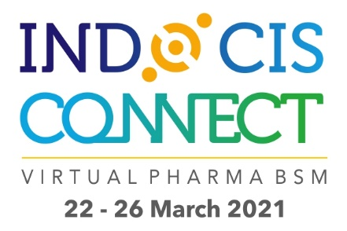

ПРОЕКТ программы открытия
Виртуальной встречи
продавцов и покупателей
индийской фармацевтической продукции
22 марта 2021 года
10-00 мск
Время | Меропритие
10:00 -11:00 am (Moscow)/ 12:30 -01:30 (IST) | Вебинар  “Российско-индийское сотрудничество в сфере фармацевтики и регуляторные инновации”
10.00-10.10 | Выступление официальных лиц Совета Индии по поддержке экспорта фармацевтической продукции
10.10 - 10.20 | Приветственное слово Посла Индии в России Д.Б.Венкатеш Варма (уточняется)
10.20 – 10.30 | Выступление руководства ассоциации российских фармпроизводителей
10.30 – 10.50 | Выступление представителя Росздравнадзора
10.50-10.55 | Вопросы и ответы
10.55- 11.00 | Заключительное слово представителей Посольства Индии в Москве
11:00 | Деловые встречи в формате b2b

